臺北醫學大學今日北醫-TMU Today: 香港大學鄭振耀副校長蒞校演講 Page 1 of 1

香港大學鄭振耀副校長蒞校演講
醫學院於99年6月1日下午2時30分，邀請到香港中文大學副校長鄭振耀（ Prof. Jack C.Y. Cheng）蒞校演講，主題為「Advances in Research related to Etiopathogenesis of Adolescent Idiopathic Scoliosis」。
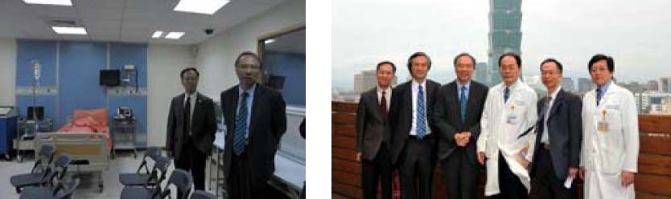
【圖：左為鄭振耀副校長（右）參觀本校臨床技能中心，右為其（左 3）與附醫長官合影】
鄭教授此次為代表中文大學劉遵義校長，應邀前來參加本校 50週年校慶典禮。醫學院把握這個難得的機會，為其舉辦特別演講，並邀請醫學系復健學科陳適卿主任擔任主持人。鄭教授本身是骨科醫師，因此特別邀請三院骨科醫師來參加鄭振耀副校長的學術分享。
演講結束後，安排鄭教授參訪本校圖書館、臨床技能中心及附設醫院。附設醫院李飛鵬院長並親自接待，參觀體重管理中心、生殖醫學中心及復健科門診與各種復健輔具。鄭教授對於本校校慶典禮之盛大隆重，與本校及附設醫院之進展頗多好評。（文 /醫學院）
由 joycechin 發表於 June 30, 2010 06:25 PM
收藏此文： «
美國南加州健康科學大學巫文碩院長蒞校演講
| 回到電子報首頁
| 護理教育兩場跨國論壇：「因應慢性化與失能
之創新護理照護」及「慢性病時代之高等護理教育新挑戰」 »
http://blog.tmu.edu.tw/tmubt/008799.html
2010/9/28


